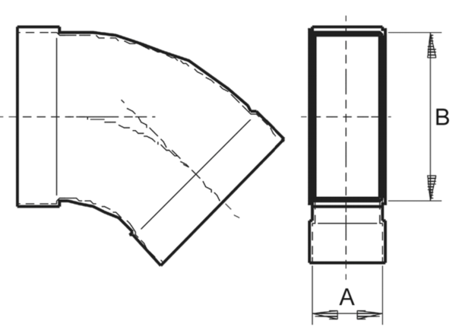Kanalno koljeno od 45°, vodoravno KB45H/55/220Jedinica za pakiranje: 1 komAsortiman: K
Broj artikla: 0055.0583Proizvođač: MAICO

